МУНИЦИПАЛЬНОЕ БЮДЖЕТНОЕ ДОШКОЛЬНОЕ УЧРЕЖДЕНИЕ
«ДЕТСКИЙ САД № 70»

Конспект занятия по познавательной области
«Ищем созвездие» для детей 5-6 лет.

Подготовила воспитатель:
Чемоданова Л.Б.

Цель: развитие логического, вариативного мышления.
Задачи:
Обучающие:
-систематизировать знания числового ряда, счета, названия цифр, геометрических фигур, тел, ориентировку в пространстве;
-формировать умения следовать устным инструкциям;
Развивающие:
-развивать память, мышление, внимание, восприятие, воображение, анализ;
-развивать логическое мышление и пространственное воображение;
Воспитательные:
-воспитывать самостоятельность, чувство товарищества, самоконтроля и умения работать в коллективе;
-расширять, обогащать коммуникативные способности детей;
Образовательные области: познавательное, речевое, художественно – эстетическое, физическое развитие.
Словарная работа: амулет, созвездие.
Материал: аудио запись, Звездочет, подзорная труба, колпак, амулет в виде куба, 7 звезд с заданиями; наглядный материал, мяч; на каждого ребенка: игра «Танграм», счетные палочки, геометрические фигуры, индивидуальные листы с изображением фигур, «коврики»; альбомные листы, средства изобразительной деятельности: карандаши, фломастеры, восковые мелки.
Предварительная работа: разучивание стихотворений, логоритмики, наблюдение за небом, чтение книги «Почемучка», рассматривание иллюстраций энциклопедий «Что? Зачем? Почему?», «Космос», беседа, рисование «Космос».
Ход занятия
Звучит фонограмма песни группы «Земляне» , «Трава у дома».
Дети заходят в группу, садятся на места.
Стук в дверь.
Заходит Звездочет. На голове колпак, в руках подзорная труба, кубик – амулет,7 звезд.
Звездочет: Здравствуйте, ребята! Я – Звездочет. К вам в детский сад, пришел не просто так. Мне нужна ваша помощь!
Воспитатель: Что случилось, Звездочет?
Звездочет: Пока я наблюдал за звездами, у меня потерялся предмет из посуды. Звезды мне подсказали, что найти его могут дети из детского сада! Но, чтобы его найти, вы, ребята, должны ответить на вопросы и решить задания. А помогут нам найти этот предмет - семь звезд.
Воспитатель: Ребята, поможем Звездочету найти предмет?
Дети:
Звездочет: Спасибо!
Звездочет предлагает детям выполнить задание.
Звезда № 1. «Где право, где лево?».
Цель: развитие внимания, умение ориентироваться в пространстве.
Звездочет: Ребята, в какой руке у меня подзорная труба?
Ответы детей:
Звездочет: Какое геометрическое тело имеет труба?
Ответы детей:
Звездочет: Какие еще предметы похожи на цилиндр?
Ответы детей:
Звездочет: Молодцы, ребята! Это- амулет. В какой руке амулет?
Ответы детей:
Звездочет: Какое это геометрическое тело?
Ответы детей:
Звездочет: Какие еще предметы похожи на куб?
Ответы детей:
Звездочет: На голове – колпак. Какое геометрическое тело у колпака? Назовите предметы имеющие тело – конуса.
Ответы детей:
Звездочет: Молодцы, ребята! Вы правильно ответили на все мои вопросы, с первым заданием справились! Я первую звезду прикреплю на доску, от этой звезды вы продолжите отсчет остальных звезд.
Звездочет отдает остальные звезды воспитателю и покидает группу.
Звезда № 2
Игра «Танграм»
Цель: развитие восприятия, внимания, анализа.
Воспитатель проверяет результат работы, индивидуально направляет, помогает детям, испытывающим затруднения.
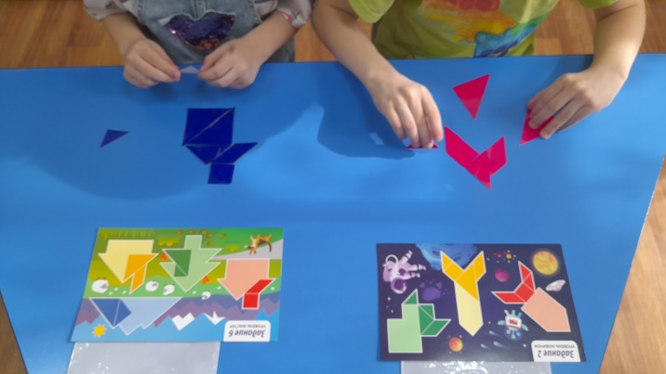
Игра «Сосчитай фигуры» (индивидуально на каждого ребенка)
Цель: развитие внимания, восприятия.
Воспитатель проверяет результат работы, индивидуально направляет, помогает детям, испытывающим затруднения.
Воспитатель благодарит детей и прикрепляет вторую звезду на доску.
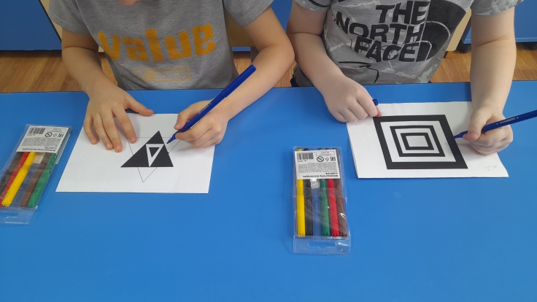
Физкультурная минутка «Фигуры»
«Конус увидали – на месте быстро побежали!
Увидев куб - присядь мой друг!
А, заметив круг, - прыгаем вокруг!» (2-3р.)
(текст сопровождается показом геометрических тел, фигур, можно повторить в разной последовательности текст, с ускорением темпа голоса)
Воспитатель благодарит детей за внимание, за четкое выполнение задания. Дети садятся на места.
Выходит ребенок, читает стихотворение:
«Вы знаете, как важно учиться считать?
Делить, умножать, прибавлять, вычитать?
Запомните все, что без точного счета
Не сдвинется с места любая работа.
Без счета письмо не найдет адресата.
И в прятки сыграть не сумеют ребята».
Звезда № 3
Игра «Цифры перепутались» (на доске написаны «слившиеся» цифры 3 -5 шт.)
Цель: развитие восприятия, внимания.
Выходит ребенок, находит, обводит по контуру цифру и записывает на доске. Воспитатель благодарит детей. Прикрепляет 3 звезду на доску.
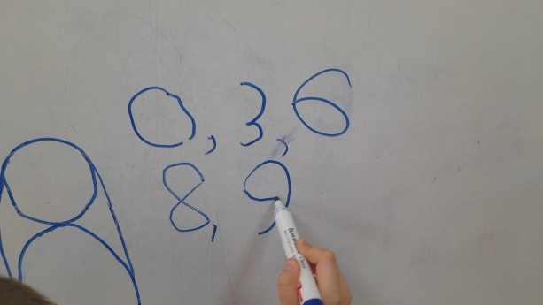
Звезда № 4.
Игра «Найди отличия» (дети по желанию выходят к доске, находят отличия, показывают, отличий 6-10).
Цель: развитие внимания, умения сравнивать.
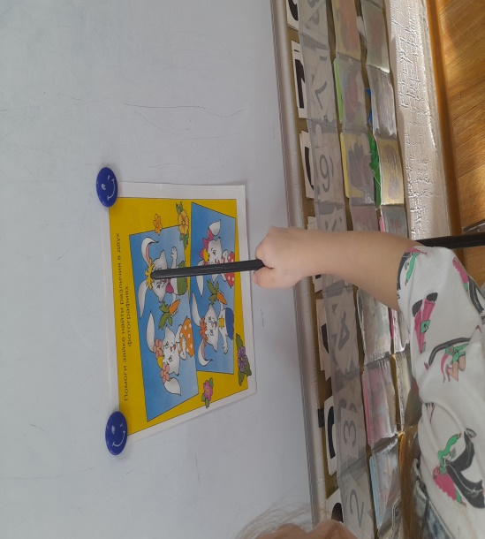
Игра « Четвертый лишний.
Цель: развитие слуховой памяти, анализа.
Воспитатель: Сейчас я буду называть слова. Ваша задача – запомнить, назвать и объяснить /доказать/ почему это слово лишнее?
- Самолет, стрекоза, вертолет, ракета.
- Чашка, чайник, сахар, тарелка.
- Варенье, огурцы, конфеты, вафли.
- Дуб, ель, береза, тополь.
- Автобус, троллейбус, мотоцикл, трамвай.
- Перец, хлебница, солонка, сахарница.
Воспитатель благодарит детей за внимание, полные ответы, доказательства.
Выставляет 4 звезду на доску.
Воспитатель: Ребята, найдите звезду с цифрой ….?
Выходит ребенок, находит звезду с цифрой 5.
Звезда № 5
Игра «Отвечай быстро!»
Цель: развитие логического мышления.
Воспитатель: Ребята, следующее задание. Ответь быстро на вопрос. Предлагаю вам встать в круг.
Педагог задает вопрос и бросает мяч ребенку.
Блиц опрос:
- Сколько дней в неделе?
- Назовите 7, 3, 5, (8 -?), 1 день недели?
- Какой день недели будет послезавтра, если вчера был понедельник? (вторник)
- Какой день недели был позавчера, если сегодня четверг?
- Какое время года наступит после зимы?
- У этой фигуры 4 угла и все стороны равны?
- Фигура без углов?
- Фрукт с огнестрельным названием?
- К этой ягоде без ножа не подойдешь?
- Ребята сели ужинать утром?
- Собаку укусила оса, кто кусается?
- Володю ждет Лена, кто задержался?
Воспитатель благодарит детей, предлагает сесть на места, вывешивает звезду № 5 на доску.
Воспитатель: Молодцы, ребята! Нам осталось выполнить еще 2 задания. И мы узнаем, какой предмет, потерял Звездочет! Следующая звезда под номером …?
Дети:
Звезда № 6
Игра «Выложи фигуру» (работа со счетными палочкам)
Цель: развитие логического мышления, анализа.
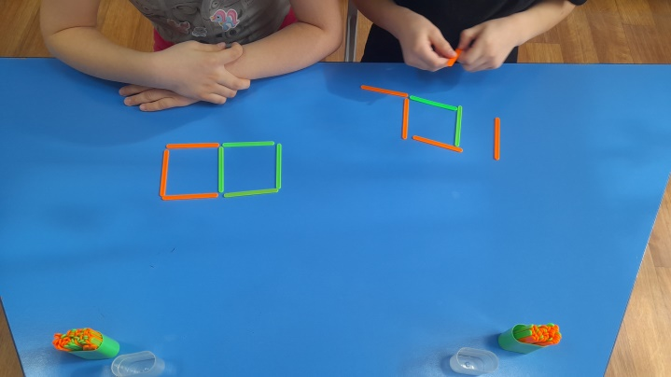
Логоритмика «Летит, летит по небу шар».
Дети встают хаотично по группе.
Воспитатель благодарит детей за внимание, дружное, синхронное выполнение движений.
Воспитатель: У нас осталась одна звезда. Какая по счету звезда?
Дети:
Звезда № 7
Игра «Вставь заплатку коврику» (задание на каждого ребенка)
Цель: развитие восприятия, воссоздающего воображения, образного мышления.
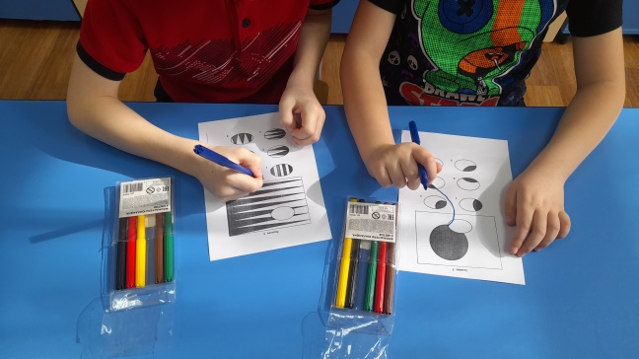
Выставляется 7 звезда.
Воспитатель благодарит детей и просит ребенка соединить звезды по порядку. Обращает внимание на предмет, который получился.
Воспитатель: Что у нас получилось?
Дети:
Воспитатель: Вот, что потерял Звездочет! Это – ковш! Но это ковш не простой, он состоит из звезд! Так это СОЗВЕЗДИЕ! Созвездие – объединенная группа звезд. Сколько звезд в этом созвездии?
Дети:
Воспитатель: Это созвездие называется «Большая Медведица».
Заходит Звездочет, видит ковш, радуется, благодарит детей за помощь!
Воспитатель: Уважаемый Звездочет! Ребята хотят нарисовать и подарить тебе рисунки о космосе.
Продуктивная деятельность детей под фонограмму песни группы «Земляне» «Трава у дома».
Звездочет благодарит, прощается с детьми.

Список литературы:
1.Булатов М. И. «Тридцать три пирога» , СССР, М., «Детская литература», 1968 г. количество стр. 240.
2.Субботина Л.Ю. «Развитие воображения», Ярославль, «Академия развития», год издания 1996, количество стр. 240.
3. Тихомирова Л.Ф. «Упражнения на каждый день: развитие внимания и воображения дошкольников», Ярославль, «Академия развития», 2000г., количество стр. 285.

